Keresztrejtvényt_ VIKTOR ANDRÁS: LEMERÜLT_39. szám
Leonov Vörös Adriana, Hunyadi János Általános Iskola, Csantavér

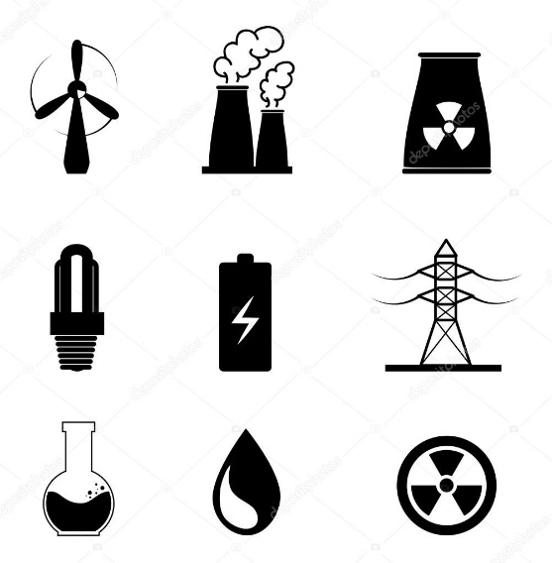
1.
1. Energiafajta, amelyből mi is részesülünk a növények elfogyasztásakor.
2. Atomerőműjéről híres magyarországi város.
3. Évmilliókkal ezelőtti élőlények lebomlott maradványa.
4. Atomerőművekben használt kémiai elem
5. A Napból jövő fényenergia beépül a cukormolekulákba és a növényi test más molekuláiba és ilyen energia lesz belőle.
6. Ez történik a lítiummal, ha az akkumulátor túlmelegszik.
7. A legtöbb mobilban ilyen anyagból van az akkumulátor.
8. Az ion szócska jelentése.
9. Szükségünk van rá, ha lemerül a telefonunk.
10. Az a folyamat, amikor a zöld növények szén-dioxidból és vízből szőlőcukrot gyártanak.
11. Elektromos töltéssel rendelkező parányi részecskék, elektronok áramlása.
MEGFEJTÉS: felhalmozó, „újratölthető elem”
11.
10.
9.
8.
7.
6.
5.
4.
3.
2.

Megoldókulcs:
1. NAPENERGIA
2. PAKS
3. KŐOLAJ
4. URÁN
5. KÉMIAI
6. MEGGYULLAD
7. LÍTIUM
8. VÁNDOR
9. TÖLTŐ
10. FOTOSZINTÉZIS
11. ÁRAM
Megfejtés: AKKUMULÁTOR

